FOTODOKUMNTACE pozemky v k.ú. Bručná – manž. Brabcovi
Foto na část pozemku parc.č. 1813/1 k.ú. Bručná
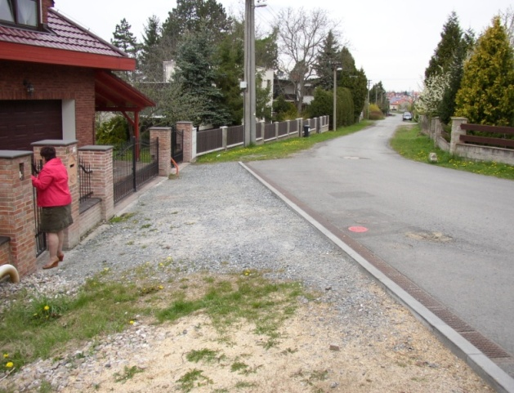
Foto na pozemek parc.č. 265/1 k.ú. Bručná
